

|  |
| --- |
| EST-SIR.2-S4 |
| Système de gestion des feux de circulation intelligent |
| Mohammed Lahoua |

|  |
| --- |
|  |

# Plan de rapport

## Introduction

* Contexte du projet
* Objectifs du système
* Importance du système

## Comment rendre un système intelligent

* Introduction à l’intelligence artificielle
* Technologies AI du projet

## Projet et composants

* Description globale du projet
* Composants matériels et logiciels

## Principe de fonctionnement et architecture

* Principe de fonctionnement global
* Architecture logicielle

## Défis Rencontrés

* Défis rencontrés pendant le développement

## Conclusion

# Introduction

La gestion traditionnelle des feux de circulation présente actuellement des défis significatifs liés à l'inefficacité opérationnelle, aux embouteillages fréquents, et à une utilisation inefficace des ressources énergétiques.

Les systèmes de feux de circulation conventionnels ne parviennent souvent pas à s'adapter de manière dynamique aux fluctuations du trafic, entraînant des retards et une expérience de conduite moins fluide pour les usagers de la route.

Le système de gestion des feux de circulation intelligents que nous proposons vise à remédier aux lacunes de la gestion traditionnelle. Les objectifs spécifiques comprennent :

**Optimisation du Flux de Trafic : Améliorer la fluidité du trafic en ajustant dynamiquement la synchronisation des feux en fonction des conditions de circulation en temps réel.

**Réduction des Embouteillages : Minimiser les temps d'attente aux intersections pour réduire les embouteillages, améliorant ainsi l'efficacité du réseau routier.

**Économie d'Énergie : Optimiser l'utilisation des ressources énergétiques en adaptant la luminosité des feux de circulation en fonction des besoins réels, contribuant ainsi à la durabilité environnementale.

En alignant ces objectifs avec les défis identifiés dans la gestion traditionnelle des feux de circulation, notre système vise à apporter des améliorations tangibles à l'expérience de conduite et à l'efficacité  
globale du réseau routier.

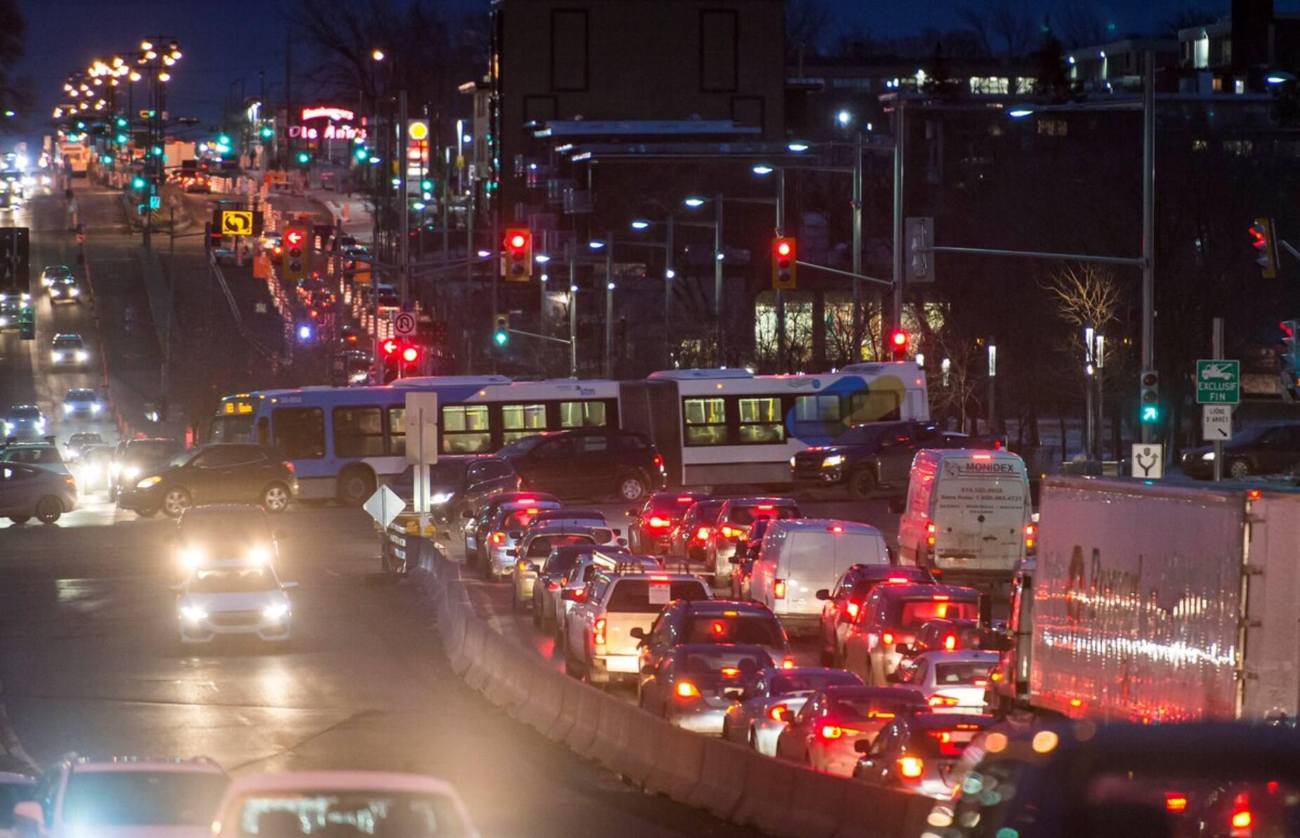

# Comment rendre un système intelligent :

* Introduction à l’intelligence artificielle :

L'intelligence artificielle (IA) se réfère à la capacité d'un système informatique à effectuer des tâches qui nécessitent généralement une intelligence humaine. Dans le domaine de la gestion des feux de circulation, l'IA peut jouer un rôle crucial en permettant aux systèmes de prendre des décisions adaptatives basées sur l'analyse des données en temps réel. Contrairement aux méthodes traditionnelles, qui reposent souvent sur des programmations statiques, l'IA offre une approche plus dynamique et flexible, permettant une meilleure adaptation aux conditions de trafic changeantes.

Les avantages de l'IA dans la gestion des feux de circulation résident dans sa capacité à :

**Adaptabilité : Les systèmes basés sur l'IA peuvent apprendre et s'ajuster en temps réel aux schémas de circulation, assurant une meilleure réactivité aux changements imprévus.

**Optimisation : L'IA peut analyser de grandes quantités de données pour identifier les schémas de trafic, permettant une optimisation plus efficace de la synchronisation des feux de circulation.

**Prise de Décision Contextuelle : En utilisant des algorithmes d'apprentissage automatique, l'IA peut prendre des décisions contextuelles en fonction de variables telles que la densité du trafic, les heures de pointe, et les conditions météorologiques.

* Technologies IA du projet :

Notre projet de gestion des feux de circulation intelligents n'adopte pas explicitement des technologies d'IA. Nous avons préféré une approche basée sur des algorithmes de gestion dynamique sans nécessiter d'apprentissage automatique ou de traitement de données massives. Cette décision a été motivée par la simplicité du système, la minimisation des coûts, et la facilité d'implémentation dans des environnements urbains variés.

Bien que notre approche n'inclue pas d'IA, elle offre néanmoins une gestion intelligente et adaptative du trafic en temps réel, répondant efficacement aux besoins spécifiques du système de gestion des feux de circulation que nous avons développé.

# Projet et composants :

* Description globale du projet

Notre système de gestion des feux de circulation intelligents a été conçu pour améliorer l'efficacité et la fluidité du trafic dans des environnements urbains. La solution repose sur une approche dynamique de la gestion des feux de circulation, permettant une adaptation en temps réel aux schémas de trafic changeants. Les caractéristiques clés du projet comprennent :

**Adaptabilité Dynamique : Le système ajuste la synchronisation des feux de circulation en fonction des variations de trafic, minimisant ainsi les temps d'attente aux intersections.

**Optimisation Énergétique : La luminosité des feux est modulée en fonction des besoins, contribuant à une utilisation plus efficace des ressources énergétiques.

**Réduction des Embouteillages : En réagissant rapidement aux fluctuations du trafic, le système vise à réduire les embouteillages et à améliorer la circulation globale.

* Composants Matériels et Logiciels :

Composants Matériels :

**Raspberry Pi 4 Model B : Utilisé comme le cerveau central du système, le Raspberry Pi assure le traitement des données et la prise de décision.

**Breadboard, LEDs, Résistances : Ces composants sont utilisés pour la modélisation physique des feux de circulation et leur connexion au Raspberry Pi.

Composants Logiciels :

**Raspberry OS : Le système d'exploitation spécifiquement conçu pour le Raspberry Pi, assurant une interface stable pour le fonctionnement du système.

**Bibliothèques Python RPi.GPIO + time : Ces bibliothèques permettent la communication avec les composants matériels, facilitant la gestion du temps et le contrôle des LEDs.

Cette combinaison de composants matériels et logiciels offre une solution robuste pour notre système de gestion des feux de circulation intelligents, garantissant à la fois la fiabilité opérationnelle et la facilité d'implémentation dans différents environnements urbains.

# Principe de fonctionnement et Architecture :

* Principe de fonctionnement globale

Le système de gestion des feux de circulation intelligents opère selon une logique adaptative basée sur l'analyse des données de trafic en temps réel. Dans divers scénarios de circulation, le système réagit de la manière suivante :

** Analyse du Trafic : Des capteurs ou caméras surveillent constamment le trafic aux intersections, collectant des données sur la présence de véhicules ou de piétons.

**Traitement des Données : Le Raspberry Pi utilise ces données pour évaluer la situation actuelle du trafic, prenant en compte les variables telles que la densité du trafic et la présence de piétons.

**Synchronisation Dynamique : En fonction des analyses, le système ajuste dynamiquement la synchronisation des feux de circulation, favorisant une circulation plus fluide et minimisant les temps d'attente.

* Architecture logicielle :

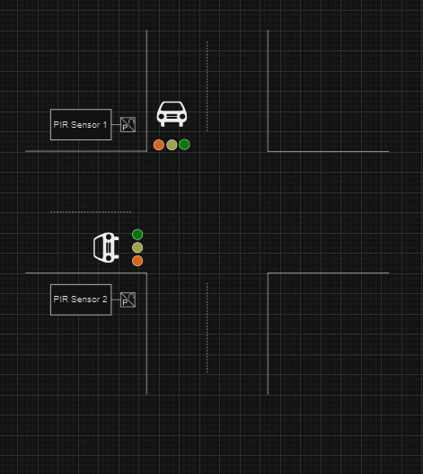

Dans notre architecture logicielle, le fichier Python principal, nommé "main.py", joue un rôle central. Ce fichier gère la logique de contrôle des feux de circulation et des capteurs. Plus précisément, il comprend :

La gestion des capteurs PIR :

Le code dans "main.py" prend en charge la lecture des données provenant des capteurs, notamment la détection de la présence de véhicules ou de piétons.

La prise dedécision :

En fonction des informations collectées, le fichier "main.py" prend des décisions en temps réel sur la synchronisation des feux, optimisant ainsi la circulation.

Cette architecture basée sur le fichier principal "main.py" garantit une modularité qui permet des mises à jour et des améliorations futures, tout en assurant une interaction cohérente entre les différentes parties du système.

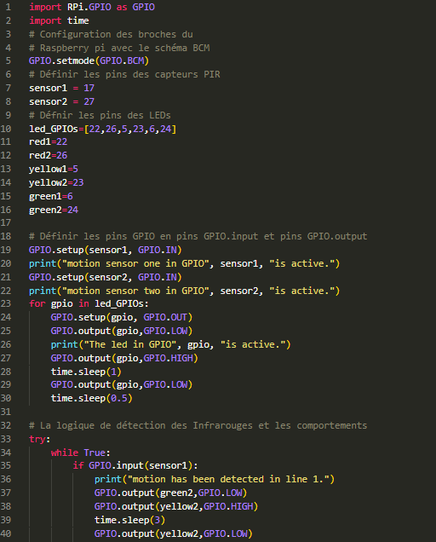

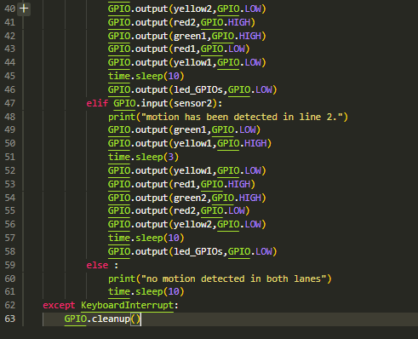

# Défis rencontrés :

Le développement de notre projet de gestion des feux de circulation intelligents a été ponctué par divers défis, marquant une expérience enrichissante dans le domaine de l'Internet des Objets (IoT) et de la programmation sur Raspberry Pi. Certains des défis rencontrés comprennent :

* Nouveau dans l’IoT

C'était notre premier projet dans le domaine de l'Internet des Objets, nécessitant une compréhension approfondie des interactions matériel-logiciel et des communications entre dispositifs connectés.

* Utilisation de la bibliothèque RPi.GPIO :

La manipulation des pins GPIO de la Raspberry Pi à l'aide de la bibliothèque RPi.GPIO a été un défi initial. Pour résoudre cela, nous avons recherché des explications et des solutions sur des plateformes telles que Stack Overflow, permettant une meilleure compréhension de cette bibliothèque et de ses fonctionnalités.

* Travail avec une Raspberry Pi 4 :

La transition vers la Raspberry Pi 4 a présenté des défis, notamment la compréhension des nouvelles fonctionnalités et la gestion des pins. Nous avons surmonté ces défis en consultant la documentation officielle de la Raspberry Pi, qui s'est avérée être une ressource précieuse pour comprendre les spécificités techniques.

Ces défis ont été autant de moments d'apprentissage qui ont contribué à l'amélioration de nos compétences dans le développement de systèmes IoT basés sur Raspberry Pi.

# Conclusion :

En conclusion, notre projet de gestion des feux de circulation intelligents marque une avancée significative dans l'optimisation du trafic urbain, répondant aux défis contemporains de la mobilité dans nos villes. En récapitulant les points clés de notre rapport, nous soulignons l'importance cruciale de deux aspects fondamentaux : l'adaptabilité et l'efficacité.

L'adaptabilité constitue le pivot de notre approche novatrice. Grâce à l'utilisation de capteurs intelligents et à une logique de gestion adaptative, notre système réagit en temps réel aux variations du trafic, s'ajustant constamment pour optimiser la synchronisation des feux de circulation. Cette capacité d'adaptation garantit une réactivité aux conditions changeantes, que ce soit en période de pointe, pendant des événements spéciaux, ou en cas de perturbations imprévues.

Parallèlement, l'efficacité est au cœur de notre solution. En minimisant les temps d'attente aux intersections et en optimisant l'utilisation des ressources énergétiques, notre système vise à créer un réseau routier plus fluide, réduisant les embouteillages et améliorant l'expérience de conduite pour les citoyens. Cette efficacité s'étend également à la durabilité environnementale, avec une modulation intelligente de la luminosité des feux de circulation contribuant à une utilisation responsable de l'énergie.

Dans la perspective d'un avenir toujours plus axé sur la smart city, notre projet offre une solution concrète pour relever les défis de la mobilité urbaine. Cependant, il est important de souligner que ce n'est qu'un premier pas. Les implications de l'Internet des Objets (IoT) et des technologies intelligentes dans le domaine de la circulation routière sont vastes, ouvrant la voie à des développements futurs et à des innovations continues.